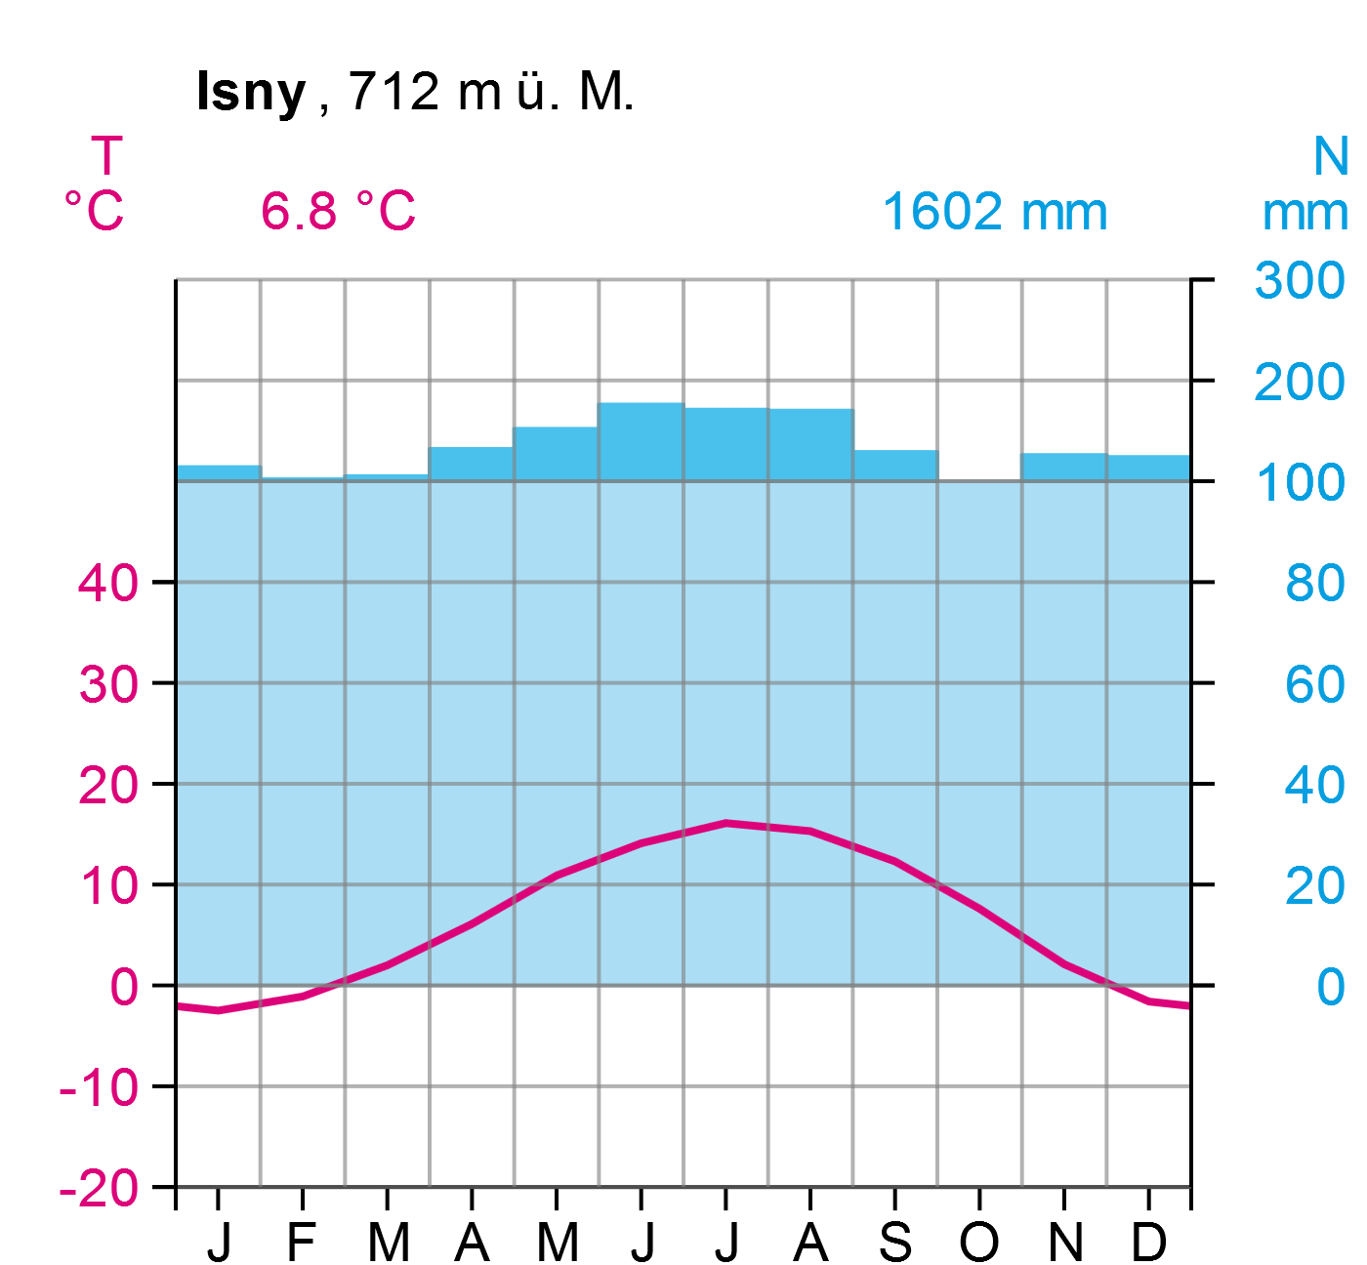

Monat | Jan | Feb | Mrz | Apr | Mai | Jun | Jul | Aug | Sep | Okt | Nov | Dez | Jahr
T/°C | -2,5 | -1,1 | 2,0 | 6,1 | 10,9 | 14,1 | 16,1 | 15,3 | 12,3 | 7,6 | 2,1 | -1,6 | 6.8
N/mm | 114 | 102 | 105 | 132 | 152 | 176 | 171 | 170 | 129 | 100 | 126 | 124 | 1602

Datenquelle: Deutscher Wetterdienst DWD

